ЗАВДАННЯ 2
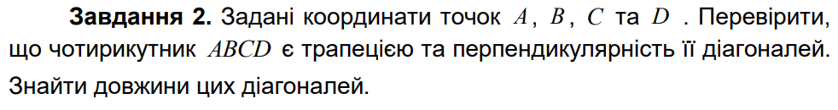
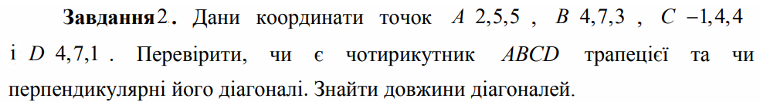
octave:1> % Координати точок
octave:1> A=[2 5 5]
A =

2 5 5

octave:2> B=[4 7 3]
B =

4 7 3

octave:3> C=[-1 4 4]
C =

-1 4 4

octave:4> D=[4 7 1]
D =

4 7 1

octave:5> vAC=C-A % вектор а=АС
vAC =

-3 -1 -1

octave:6> vBD=D-B % вектор b=BD
vBD =

0 0 -2

octave:7> % перевірка перпендикулярності діагоналей (скалярний добуток ab = 0)
octave:7> ab=dot(vAC,vBD)
ab = 2
octave:8> ab=(-3)*0+(-1)*0+(-1)*(-2)
ab = 2
octave:9> % ab=2>0 (гострий кут)
octave:9> dAC=norm(vAC)
dAC = 3.3166
octave:10> dBD=norm(vBD)
dBD = 2
-3 -1 -1
octave:11> dAC=sqrt((-3)^2+(-1)^2+(-1)^2)
dAC = 3.3166
octave:12> vAB=B-A
vAB =

2 2 -2

octave:13> vBC=C-B
vBC =

-5 -3 1

octave:14> vCD=D-C
vCD =

5 3 -3

octave:15> vAD=D-A
vAD =

2 2 -4

octave:16> % AB=(2 2 -2) і DC=(5 3 -3) 5/2 3/2 -3/2 (не є паралельними)
octave:16> % BC = (-5 -3 1) і AD = (2 2 -4) -5/2 -3/2 1/(-4) (сторони не є паралельними)
octave:16> % ABCD - це не трапеція

ЗАВДАННЯ 3
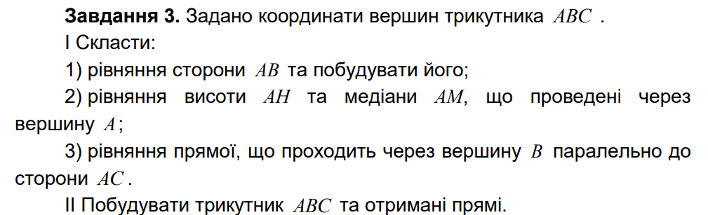
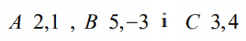
octave:1> % Трикутник ABC
octave:1> A=[2;1]
A =

2
1

octave:2> B=[5; -3]
B =

5
-3

octave:3> C=[3;4]
C =

3
4

octave:6> vAB=B-A
vAB =

3
-4

octave:7> vAC=C-A
vAC =

1
3

octave:8> vBC=C-B
vBC =

-2
7

octave:9> dAB=norm(vAB)
dAB = 5
octave:10> dBC=norm(vBC)
dBC = 7.2801
octave:11> dAC=norm(vAC)
dAC = 3.1623
octave:12> % Трикутник ABC - різносторонній
octave:13> M=[(5+3)/2;(-3+4)/2] % М - середина ВС, де В(5;-3), C(3;4)
M =

4.0000
0.5000

octave:15> vAM=M-A
vAM =

2.0000
-0.5000

octave:16> dAM=norm(vAM) % Довжина медіани АМ
dAM = 2.0616

